11. října 2016

Příští týden slavíme Evropský den statistiky

Čtvrtek 20. října je Evropským dnem statistiky. Český statistický úřad připravil pestrý program. Zveřejní statistické údaje o dětských jménech, uspořádá výstavu plakátů s výsledky z Minisčítání a zorganizuje den otevřených dveří v Ústřední statistické knihovně.

K oslavám Evropského dne statistiky se přidají všechny národní statistické úřady v Evropské unii, včetně Eurostatu. Motto dne je „Kvalitní data, lepší život“. „Cílem Evropského dne statistiky je představit naši práci široké veřejnosti. Data Českého statistického úřadu jsou denně citována. A je za nimi ohromný kus práce našich zaměstnanců. Produkujeme spolehlivé a kvalitní údaje a veřejnost nám důvěřuje. Toho si velmi vážíme,“ uvedla předsedkyně ČSÚ Iva Ritschelová.

Program dne bude zahájen tiskovou konferencí o nejoblíbenějších jménech dětí narozených v lednu 2016. ČSÚ zpracoval i přehled neobvyklých jmen, která čeští rodiče dali svým potomkům, a nejčastějších jmen dětí ve vybraných evropských zemích.

Pro děti jsme připravili elektronické pexeso, aplikaci pro smartphony a tablety. Obsahuje zajímavá statistická data a pomáhá zvyšovat statistickou gramotnost mládeže. Dospělí si pak budou moci zkusit vyplnit statistický kvíz. Skládá se z obtížnějších otázek týkajících se konkrétních statistických údajů z webových stránek ČSÚ. Vítězem se stane ten, kdo správně a nejrychleji zodpoví nejvíce otázek. Nejúspěšnější řešitel získá věcné ocenění.

20. října při příležitosti dne otevřených dveří také můžete navštívit jedinou českou statistickou knihovnu, která se nachází v ústředním sídle ČSÚ v Praze na Skalce a v níž lze zhlédnout historické a unikátní statistické publikace a časopisy. Vedle toho Vás do budovy ČSÚ zveme i na výstavu Minisčítání v obrázcích, která poutavým způsobem reflektuje výsledky posledního vzdělávacího projektu Minisčítání, do něhož se zapojilo 30 tisíc žáků napříč celou Českou republikou.

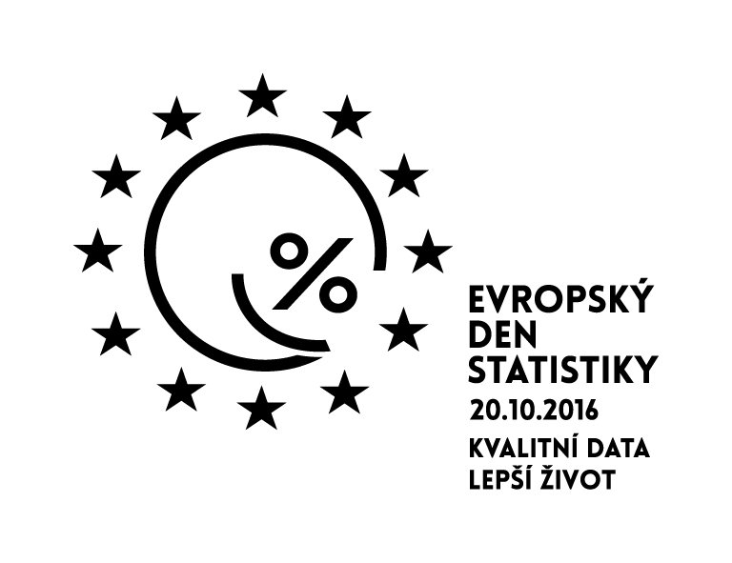
V neposlední řadě připomínáme, že probíhá registrace do soutěže o nejlepší statistický plakát. Tentokrát na téma „Historie mojí země“. Soutěž, která se koná už počtvrté, je určena žákům základních a studentům středních škol. Tři nejlepší týmy z každé kategorie dostanou zajímavé ceny.

Kontakty
Petra Báčová
tisková mluvčí ČSÚ
tel.: 274 052 017
mob.: 778 727 232
e-mail: petra.bacova@czso.cz

